Chraňte svou pleť před UV zářením
Tipy na produkty ALCINA s ochranným faktorem
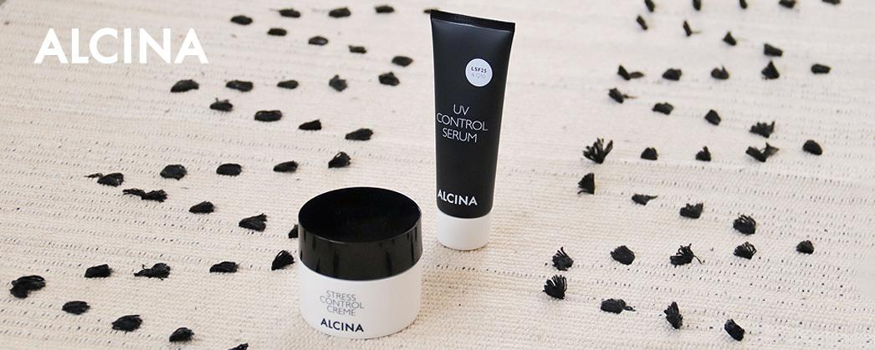

V horkém létě nebo na dovolené považujeme ochranu pleti před slunečními paprsky za samozřejmost. V zimě nebo ve dnech, kdy teploty nešplhají k tropickým teplotám a slunce je schované za mraky, už ale tak obezřetní nejsme. Přitom bychom se měli před účinky slunečního záření chránit po celý rok.

Slunce má na naše tělo řadu příznivých vlivů, ale stejně tak umí i škodit. Vše má na svědomí ultrafialové záření, tedy UVA, UVB a UVC paprsky. Zatímco UVC záření je téměř celé pohlcováno ozonovou vrstvou a na naši pokožku nemá žádný dopad, další dva druhy už atmosférou prostupují a na naši pleť působí. UVA záření je schopné pronikat do hloubky kůže, kde může tvorbou volných radikálů způsobovat poškození buněk, jehož výsledkem je předčasné stárnutí kůže, vznik vrásek a pigmentových skvrn. UVB paprsky sice tak hluboko do pokožky nepronikají, ale jsou energičtější a nebezpečnější. Mají na svědomí spálení pokožky, poškození očí a v nejhorších případech i vznik rakoviny kůže. Do jisté míry se proti škodlivému záření naše tělo zvládá bránit přirozeně, ale vzhledem k jeho síle a slábnoucí ozonové vrstvě je třeba kůži pomoci.
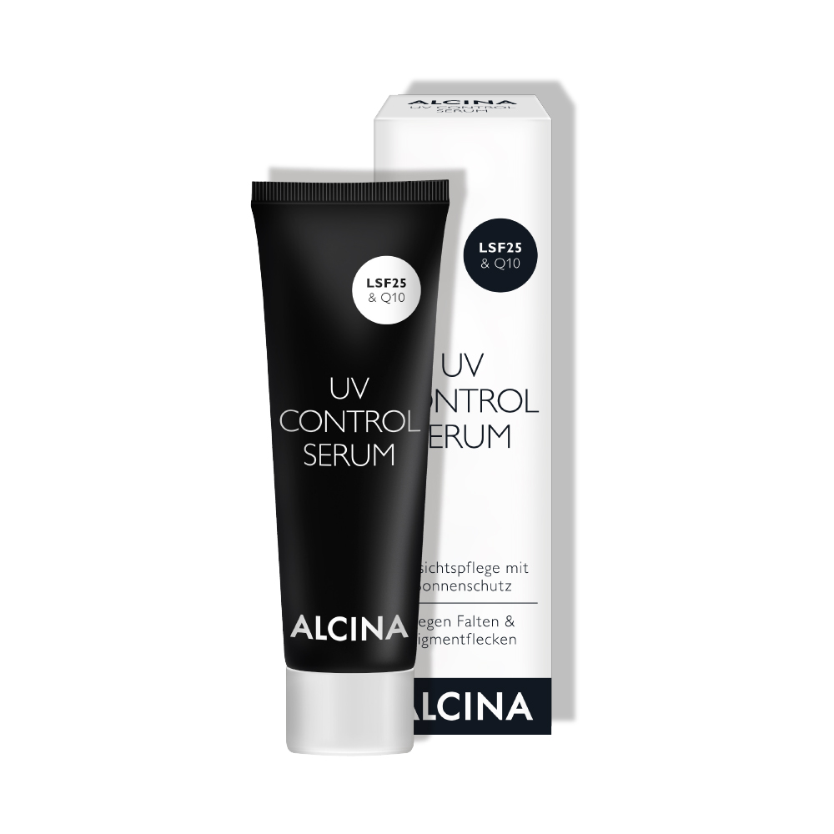
UV Control sérum N°1
Sérum obsahuje ochranný sluneční faktor 25 a koenzym Q10, díky čemuž představuje perfektní obranu před UVA i UVB zářením, pigmentovými skvrnami a vráskami. Dodává unavené pleti energii, rychle se vstřebává a nezpůsobuje na pleti nepříjemné lepení. Vyniká velmi lehkou texturou a je tak vhodné k použití pod jakýkoliv pěsticí přípravek. Stejně tak jej můžete použít i pod jakýkoliv make-up. Sérum je určené pro každodenní péči o všechny typy pleti. U mladší pleti může být použito i samostatně jako jediná péče.

Použití: Naneste na vyčištěnou pleť. V případě potřeby lze kombinovat s jakýmkoliv pěsticím přípravkem.

Minimální prodejní cena: 550 Kč / 19,95 €

Stress Control Creme
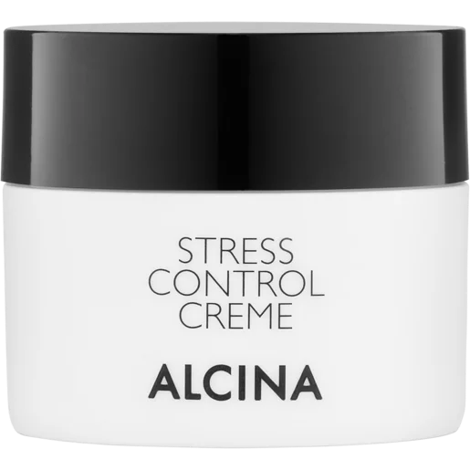
Tento jedinečný krém o pleť pečuje hned třemi způsoby. Ochranný sluneční faktor 15 potlačuje tvorbu volných radikálů a chrání před UVA a UVB zářením. Antioxidant lykopen působí jako dodatečná ochrana proti volným radikálům, a to i těm, které nevznikají v důsledku UV záření. DEFENSIL® je komplex blahodárných výtažků ze srdcovnice, slunečnice a oleje z hadince, který zklidňuje podrážděnou pleť a posiluje ochrannou bariéru kůže. Pomáhá pleti v regeneraci a chrání před jejím stárnutím.

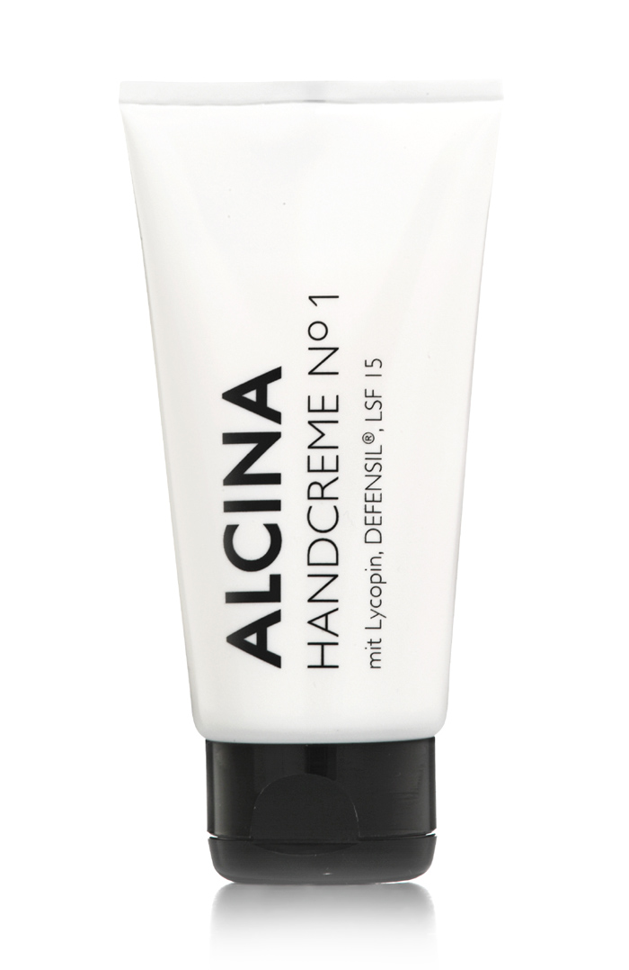
Použití: Nanášejte pravidelně na vyčištěný obličej, krk a dekolt. Krém je vhodný také jako podklad pod make-up. Zamezte styku s očima.

Minimální prodejní cena: 590 Kč / 22,60 €

Krém na ruce N°1

I ruce si zaslouží ochranu před slunečními paprsky a správná péče pomáhá udržet ruce krásné a mladistvé. Tento krém jim nabízí hned trojnásobnou ochranu. Lykopen a DEFENSIL® pomáhají pleti v regeneraci a zabraňují jejímu vysoušení. Ochranný sluneční faktor 15 chrání ruce před slunečním zářením a brání tak vzniku pigmentových skvrn.
Minimální prodejní cena: 180 Kč / 6,90 €

Colour Lip Balm
Tónovací balzám na rty Colour Lip Balm rtům dodá jemný a decentní barevný nádech a stane se skvělým pomocníkem pro každodenní líčení. Obsahuje včelí vosk a bambucké máslo, které se postarají o intenzivní pěstění během nošení. Zároveň díky ochrannému slunečnímu faktoru 30 chrání rty před škodlivým slunečním zářením.

K dostání ve dvou odstínech:
- 01 primrose
- 02 dahlia

Minimální prodejní cena: 340 Kč / 12 €

K dostání v salonech spolupracujících se značkou ALCINA.

